Что такое лэпбук?
Лэпбук — это интерактивная тематическая папка‑сборник, где информация представлена в виде:
* кармашков;
* подвижных элементов;
* мини‑книжек;
* викторин;
* загадок;
* иллюстраций.
Такой формат превращает обучение в увлекательное исследование и помогает надолго запомнить материал.
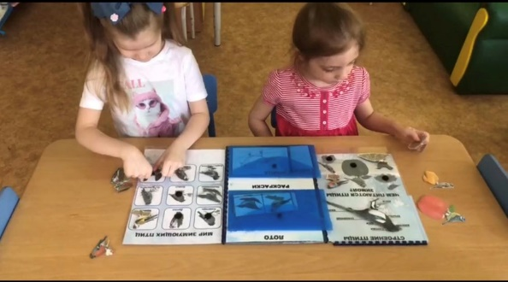

Почему лэпбук эффективен в экологическом образовании?
* Наглядность. Ребёнок видит и трогает элементы, лучше усваивает информацию.
* Интерактивность. Задания вовлекают в процесс: отгадай, собери, соотнеси.
* Системность. Тема раскрывается поэтапно, без перегрузки.
* Творчество. Можно дополнять лэпбук своими рисунками, заметками, находками.
Как использовать лэпбук на занятиях
* Знакомство с темой. Вместе рассмотрите элементы, обсудите картинки.
* Дидактические игры. «Найди пару», «Распредели по группам», «Что сначала, что потом».
* Творческие задания. Дорисуй, придумай историю, сделай свою карточку.
* Повторение и контроль. Закройте подписи — пусть ребёнок назовёт объекты сам.

Муниципальное автономное дошкольное образовательное учреждение
«Детский сад № 473 г. Челябинска»
(МАДОУ «ДС № 473 г. Челябинска»)
ул. 40-летия Победы, д. 10а, г. Челябинск, Челябинская область, 454100
тел/факс (351) 794-47-58, тел. (351) 794-47-59, e-mail: mdou473kurch@mail.ru сайт: дс473.рф

Лэпбук в экологии: «Учимся беречь Природу через игру»
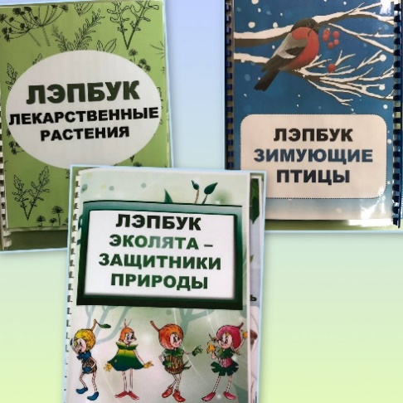

Яковлева Виктория Сергеевна; Вишнякова Лариса Анатольевна.
1.«Эколята‑защитники природы»
- Книжка «кто такие Эколята?»
- Загадки о природе
- Игры: «разрезные картинки».
- Гимн Эколят.
- Правила поведения на природе.
- Кормашек с раскрасками.

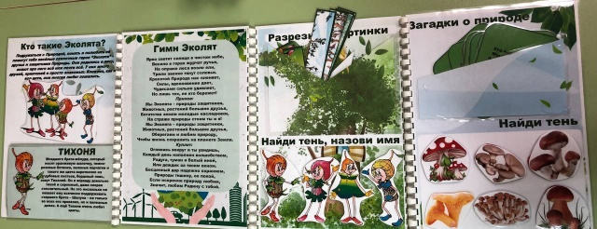

Пример: «Знакомство с Эколятами»
Самостоятельная игра:
Ребёнок изучает книжку «Кто такие Эколята?», запоминает имена и особенности персонажей. Может:
Занятие в детском саду6
- Педагог читает книжку, обсуждает с детьми героев.
- Игра «Угадай Эколёнка»: педагог описывает персонажа, дети находят картинку.

2.«Лекарственные травы родного края»
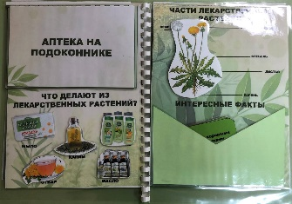
- Иллюстрации растений с подписями.
- Загадки
- Разрезные картинки
- Игра «поставь картинку на нужное место»
- Интересные факты
Пример :«Угадай-собери-узнай»
Самостоятельная игра:
- Ребёнок вытягивает карточку с загадкой, отгадывает.
- Находит в лэпбуке иллюстрацию растения, читает подпись.
Занятие в детском саду:
- Читает интересный факт и придумывает простое правило охраны этого растения.

- «Зимующие птицы»
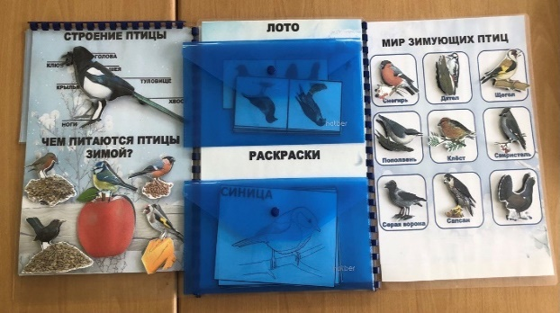

- Фото и силуэты птиц с названиями.
- Лото с птицами
- Схема строения птиц.
- Загадки про птиц

Пример: «Птичье лото»
Самостоятельная игра
- Ребёнок раскладывает карточки лото лицевой стороной вниз. Открывает по две карточки, ищет пары:
- Найдя пару, называет птицу, ищет её название в лэпбуке.
Занятие в детском саду:
  - Для усложнения — отгадывает загадку про эту птицу.
  - Рассматривает схему строения, пытается найти те же части у птиц на фото.

